https://lh6.googleusercontent.com/73Nf-2DuFvShPIPl1NSq5uoJPGkjFRUE5UetdJOHZORo-Z35mCzOsdXn0pmydEMiSKWJXGjKwEQWCu57I0sQrwJTA6nzMFnWJ4VHhGxx5xsDJ4s9a3PH9qfkUlS6thOOr5UVidAa

Réponse à l’appel d’offre

Table des matières

Présentation de l’entreprise 3

Historique de l’entreprise 3

Domaine d’expertise 3

Organigramme 3

Partenaires 3

Appel d’offre 3

Présentation de la société cliente 4

Objectif du client 4

Le public cible 5

Fonctionnalités principales du produit 5

Notre offre 6

Services proposés 6

Hébergement 6

Tarifs 7

# Présentation de l’entreprise

## Historique de l’entreprise

Nous sommes AMY, une société de développement informatique qui s’est spécialisé dans la création de site web de tout type. Nous sommes trois anciens élèves du MIT qui avons décidé de créer AMY en 2013.

## Domaine d’expertise

Nous travaillons principalement dans les interfaces et maintenance des site web, mais nous avons aussi des connaissances dans les domaines des bases de données et de l’infrastructure informatique. Durant nos études nous avons aussi développé des connaissances dans le marketing et l’économie.

Langages informatiques :

* HTML/CSS
* PHP
* C/C#
* Javascript
* MySQL

## Organigramme



## Partenaires



# Appel d’offre

## Présentation de la société cliente

C’est une société de vente de composants horlogers de la région de Sainte-Croix, qui achète des pièces dans le domaine de l’horlogerie et qui les revends aux entreprises. Un composant horloger est par exemple une aiguille d’une montre ou un bracelet.

## Objectif du client

Le client souhaite une plateforme de vente en ligne pour étendre son activité.

Pour l’instant il réalise ses ventes sur papier, et aimerait donc pouvoir profiter des avantages que pourrait offrir une solution web.

Tout d’abord le plus gros point à souligner est la sécurité et la confidentialité du client, il ne souhaite pas qu’on puisse trouver son site web depuis un moteur de recherche (ex : Google, Yahoo) et même quelqu'un qui connaît son adresse devra d’abord se connecter pour y avoir accès.

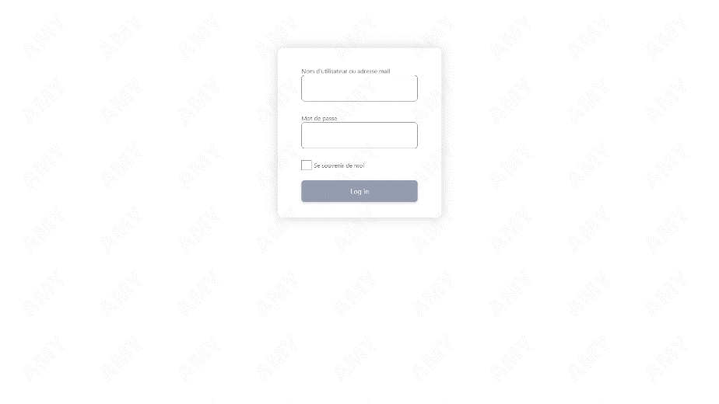

Pour se connecter au site il y aura un double facteur d'authentification. C’est à dire qu’il devra d’abord saisir un nom d’utilisateur et un mot de passe qui auront été créée par l’administrateur du site. Ensuite, l’utilisateur devra par exemple saisir un code qu’il aura reçu par sms pour valider la connexion.

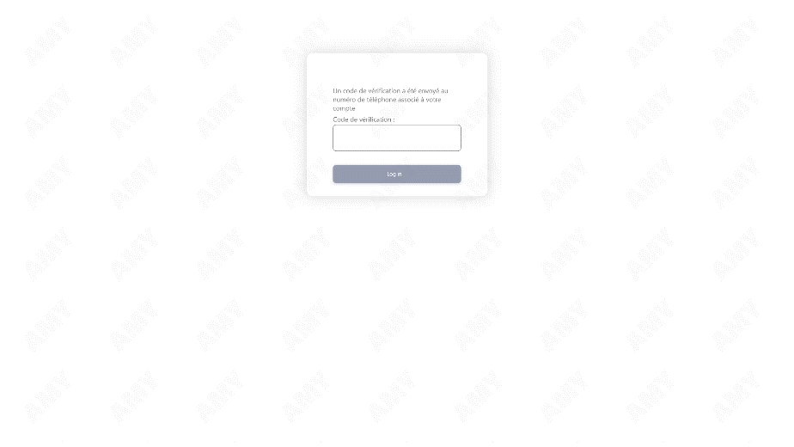

En résumé, le site n’aura pas pour vocation de présenter la société, mais sera une plateforme marchande avec une grande partie axée sur la confidentialité et la sécurité.

## Le public cible

Des entreprises qui connaissent déjà la société cliente, et en général savent déjà quoi acheter quand elles se rendent sur le catalogue de produit.

Les articles ne seront vendus qu’en Suisse.

## Fonctionnalités principales du produit

* Il y aura des articles en grande partie variable, ce qui veut dire que le même article pourra avoir plusieurs déclinaisons.
* Les articles en ventes seront en 3 catégories :
  + Pièces à venir
  + Pièces disponibles
  + Pièces en rabais
* Faciliter la navigation avec des filtres et recherches
* Langues : français et ajouter l’anglais plus tard
* Le prix des produits sera en différentes devises :
  + Francs Suisse (CHF)
  + USD ($)
  + Euro (€)
* Le paiement ne pourra se faire qu’au moyen d’un compte PayPal, afin de ne pas garder les informations de paiement des clients.
* La solution devra être simple d’utilisation afin de permettre au client de pouvoir s’occuper lui-même de la maintenance (gestion des données, mise à jour des stock, sécurité, etc…)
* L’hébergement doit être en Europe
* Il devra y avoir des backups (sauvegardes) régulières.
* La plateforme doit être opérationnelle d’ici mars 2019.

Page d’accueil après la connexion.  
Ceci est un exemple de maquette, la mise ne page des différents éléments peut être modifiée

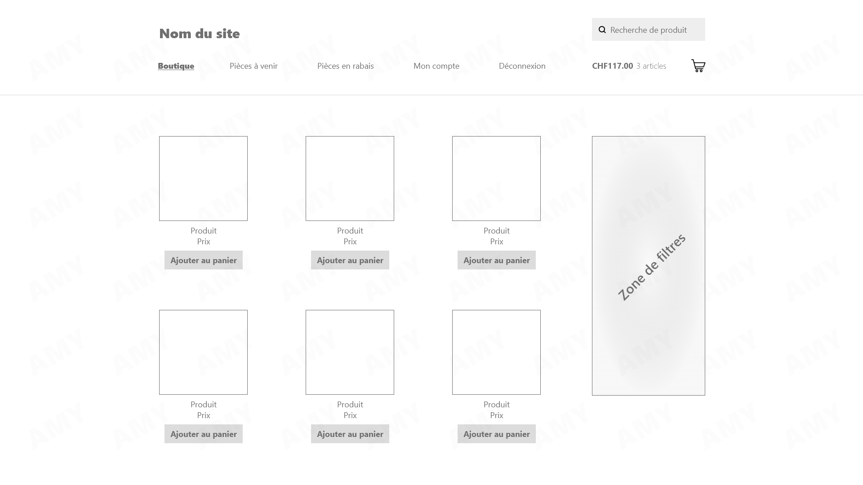

# Notre offre

Avec nos 5 années d’expériences nous avons développé un certain nombre de site web en tout genre et particulièrement des sites de ventes. Nous sommes donc tout à fait à même de pouvoir répondre aux exigences demandées.

Nous proposons donc d’utiliser un CMS (un CMS est un programme informatique qui facilite la création d’un site web en proposant des modèles de sites) que l’on peut personnaliser. L’avantage d’une telle solution est qu’elle est rapide à mettre en place, il y a des CMS qui sont sans frais, et une personne qui ne connaît pas les langages informatiques peut facilement gérer le contenu de son site avec. Nous nous sommes renseignés et nous pouvons garantir que toutes les fonctionnalités sont possibles avec ce type de solution. De plus il existe différents types de CMS, ce qui n’impose pas le choix du produit.

Nous préconisons les méthodes agiles, ce qui permet de pouvoir s’adapter à tous changements et toutes nouvelles demandes du client. Cela donnera aussi la possibilité au client de voir l’avancée du produit régulièrement.

## Services proposés

Nous offrons les services suivants :

* Développement technique
* Design
* Consulting

Nous travaillons de 8h à 12h et de 13h à 17h du lundi au vendredi.

## Hébergement

Nous proposons l’hébergeur OVH, N°1 en Europe qui possède des serveurs en France.

Voici les offres « Cloud Web » et « Pro »

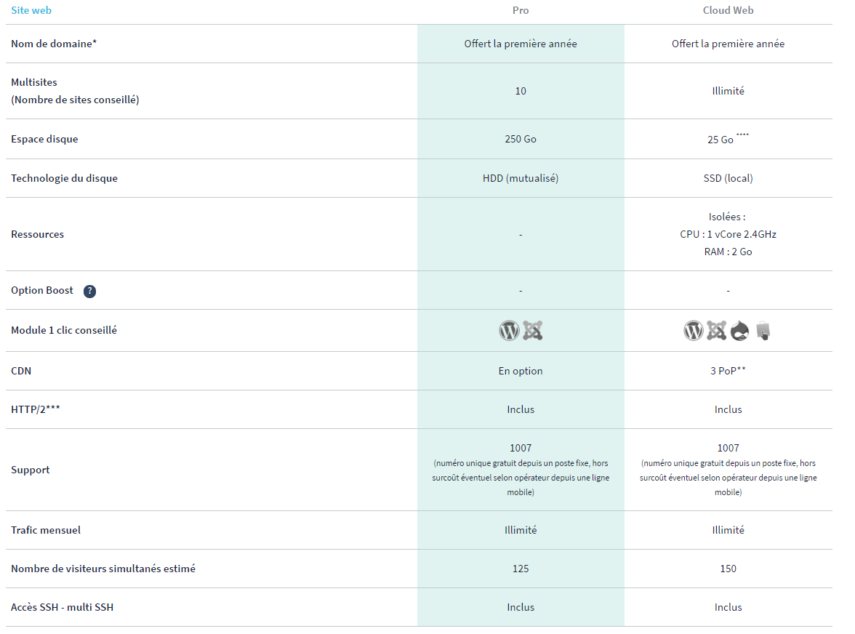

## Tarifs

Nous offrons un très bon rapport qualité/prix en ce qui concerne les tarifs.

Etant donné la demande d’utiliser des logiciels gratuits, en dehors de l’hébergement de la plateforme et du nom de domaine, nous facturons nos prestations à l’heure.

La base de nos tarifs sont calculés par rapport aux charges sociales, au frais directs (place de travail, ordinateurs, logiciels), aux déductions des jours de congés et maladies, et au nombre d’années d’expérience dans le métier.

|  |  |
| --- | --- |
| Honoraires | 200.-/heure[1] pour le développement technique  100.-/heure pour le design  70.-/heure pour le consulting |
| Hébergement | 129.-/an pour l’offre pro  189.-/an pour l’offre cloud |
| Nom de domaine | 13.-/an (offert la première année) Pour les deux offres |
|  |  |

Cette offre est valide jusqu’au lundi 1er octobre 2018

1. Les prix sont en francs suisse